Syrian Arab Republic Ministry of Religious Affairs Directorate of Hajj and Umrah


قـــ ارر داخلي (3190)

الجمهورية العربية السورية و ازرة الأوقــــــــــــــــــاف
إدارة الحج والعمرة

مدير إدارة الحج والعمرة. استناداً إلى:

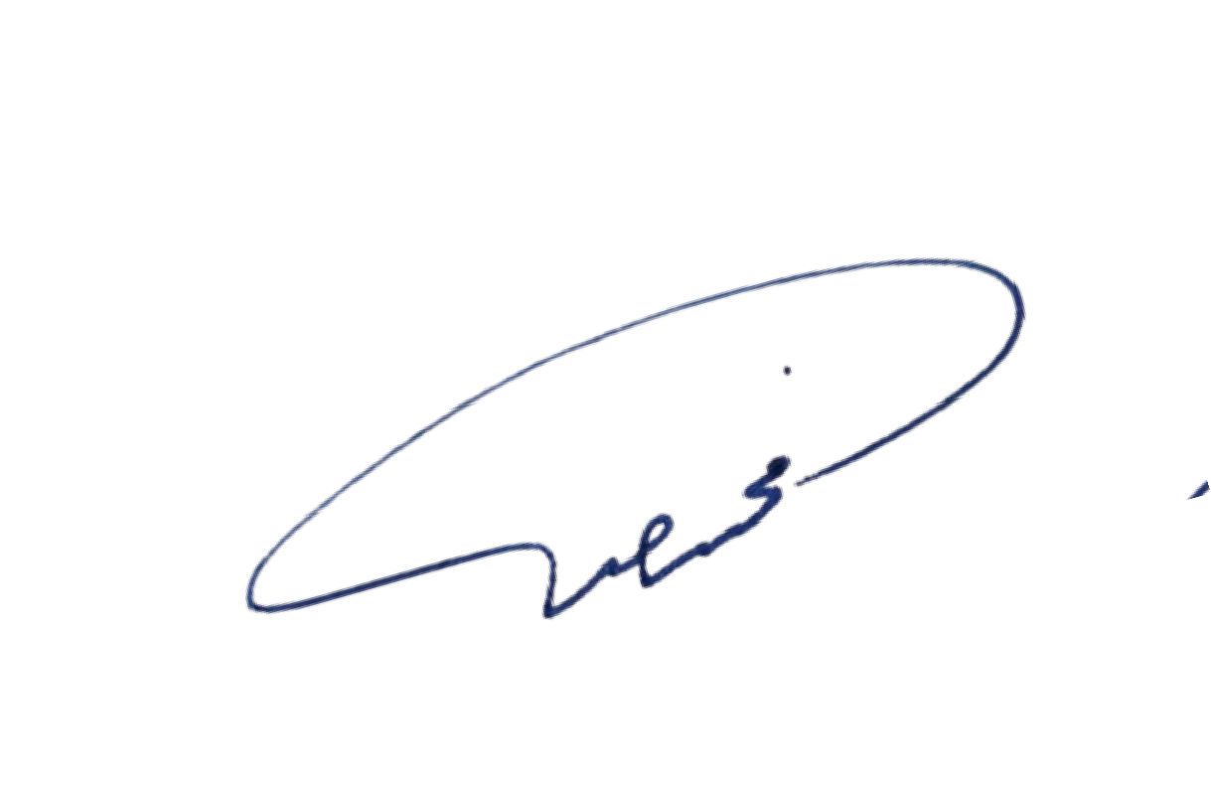

- قرار التكليف الإداري رقم 3149، المتضمن تشكيل فريق الإشراف والمتابعة لإجراءات وصول وترحيل الحجاج. - مقتضيات مصلحة العمل.
تقــــرّر الآتـــــــــي:
أولً- يُشكَّل فريق "متابعة ترحيل وسفر الحجاج من المدينة المنورة"، والمؤلف من السادة التالية أسماؤهم:

أ. باسل سخيطة | أ. محمد حليمة | أ. محمد الحمود | أ. قاسم فاضل | أ. يزن كيلاني- مشرفا˝
ثانياً- مهام الفريق:

.1 متابعة عملية ترحيل الحجاج من المدينة، والتنسيق المستمر مع فريق مكتب الخدمة الميدانية.
.2 التواجد المباشر والإشراف الميداني على عمليات ترحيل الحجاج من الفنادق ومقار سكنهم في المدينة المنورة.
.3 رفعععععع شععععععار الترحيعععععل الفعععععورر لعععععى فريعععععق المطعععععار فعععععور موعععععادرة الحجعععععاج للفنعععععدق، معععععع اسعععععتمرار التوا عععععل والتنسعععععيق معهم لضمان سلاسة الاستقبال.
.4 عداد وإرسال تقارير يومية مفصلة ترفع للإدارة مباشرة تو ˘ضح مسار عمليات الترحيل وأر تحديات يتم ر دها.
ثالثاً- يك˘لف السيد محمد مصمص محاسبا˝ للمكتب الإدارر في المدينة المنورة. رابعاً- يُب˘لغ القرار من يلزم لتنفيذه.
مكة المكرمة في: /12/19 1447هع - الموافق/06/05: 2025م

مدير المكتب الإداري في المدينة المنورة محمد محمود المحمد
نسخة الى:
- المكتب الإدارر في المدينة المنورة. - الفرق واللجان العاملة.
- قسم المتابعة والتقييم.
- السكرتارية المركزية في البعثة. - الديوان العام.

